adidas MIROSAR10:
Fußballschuh huldigt Leo Messis Geburtsort

Herzogenaurach, 27. November 2014 – adidas feiert den Geburtsort von Leo Messi mit dem neuen Fußballschuh mirosar10. Der Schuh huldigt die argentinische Stadt Rosario, in der Messi den Fußball für sich entdeckt hat, bevor er in die Welt hinauszog, um einer der erfolgreichsten Spieler aller Zeiten zu werden.
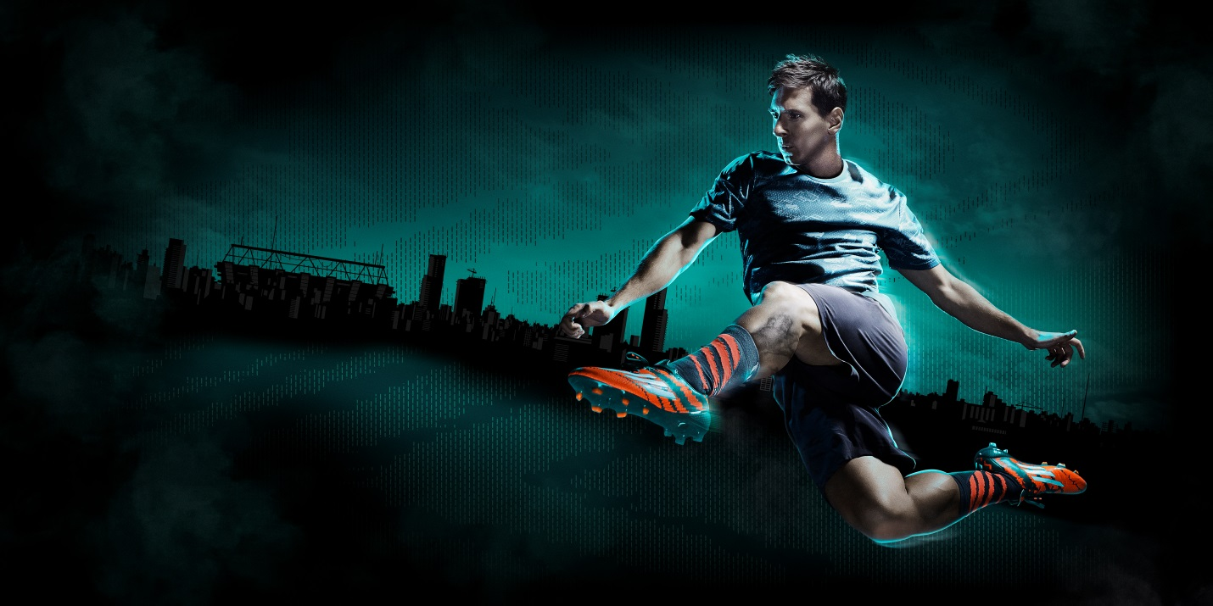
Leo Messi mit dem neuen mirosar10

Der Begriff „mirosar“ kommt aus dem Spanischen und bedeutet frei übersetzt “mein Rosario”. Die Zahl 10 steht für die Rückennummer, die Leo Messi sowohl im Verein als auch in der Nationalmannschaft Argentiniens trägt. Das Orange auf dem Modell symbolisiert die Farben von Grandoli FC, dem ersten Verein von Leo Messi. Das Grün steht für den Lokalrivalen, gegen den der Angreifer in seinem ersten Einsatz gleich vier Treffer erzielen konnte. Auf die Einlagen im Schuh ist eine Karte von Messis Geburtsstadt Rosario aufgedruckt. Schon als Kind ließ sich der Superstar durch nichts aufhalten: Mit seinen Freunden schlich er sich damals durch einen Zaun auf den Militärstützpunkt Batallón Pitch, um Fußball zu spielen.

In den vergangenen Jahren hat sich der viermalige Gewinner des Ballon d’Or in sämtliche Geschichtsbücher der Sportwelt gespielt. Längst zählt Messi zu den erfolgreichsten Fußballern aller Zeiten. Mit seinen 27 Jahren kommt der Stürmer mittlerweile auf mehr als 400 Treffer insgesamt. Der mirosar10 soll nun den Ort feiern, an dem alles begann: in Rosario, Argentinien.
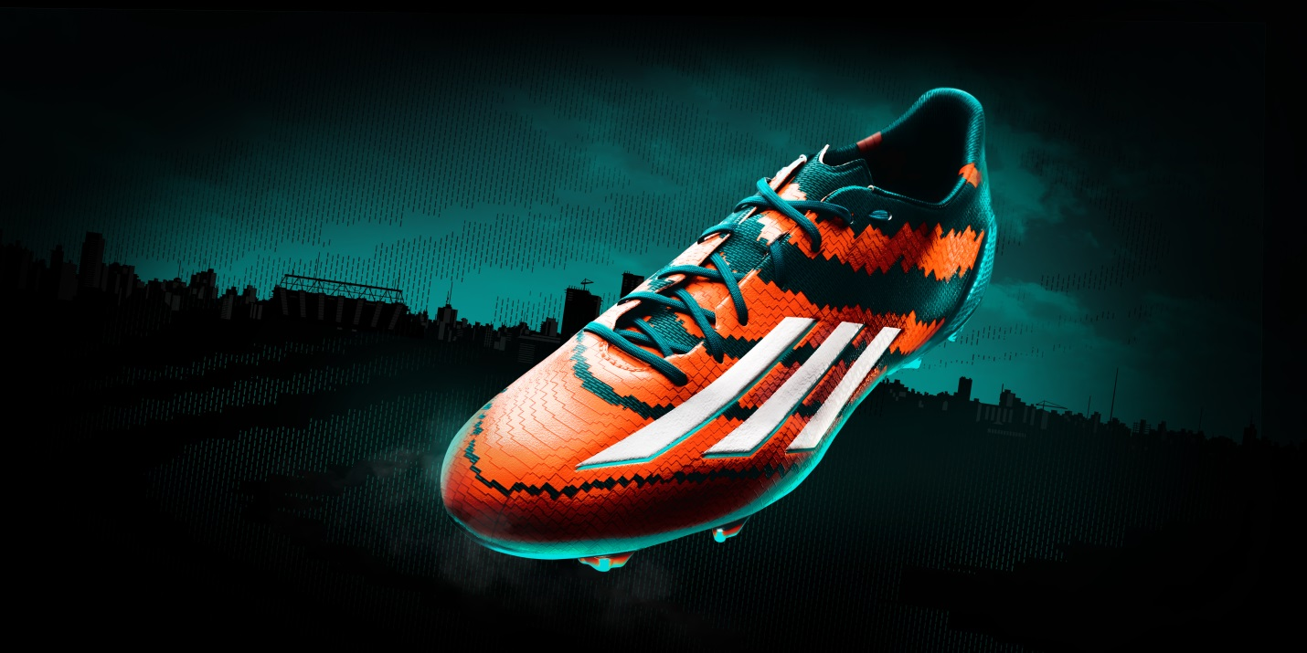
Der adidas Messi mirosar10

Der adidas Messi mirosar10 ist ab Montag, den 1. Dezember, in ausgewählten adidas Shops und unter www.adidas.com/messi-collection erhältlich.

Folge jetzt Team Messi auf facebook.com/teammessi oder via Twitter unter @teammessi

Weitere Informationen erhalten Sie bei:

Oliver Brüggen  Senior Director Public Relations  E-Mail: oliver.brueggen@adidas.com  Tel: +49/9132/84-3100 | Wendelin Hübner  Senior Manager Public Relations  E-Mail: wendelin.huebner@adidas.com  Tel: +49/9132/84-3131

